«Индивидуальные логопедические занятия по восстановлению речи при акустико-мнестической афазии у больных перенесших сосудистые поражения головного мозга в условиях стационара»
АКУСТИКО-МНЕСТИЧЕСКАЯ АФАЗИЯ
Процесс слухового, акустического запоминания является прямым продолжением процесса восприятия - акустико-гностического анализа звукового состава слова. Любое внешнее воздействие, а тем более необходимость запомнить следующее слово, по смыслу не связанное с предыдущим словом, отвлечение на него внимания, неизбежно тормозит и блокирует акустико-мнестические процессы.
Акустико-мнестическая афазия возникает при поражении средних и задних отделов височной области (А. Р. Лурия, 1969, 1975; Л. С. Цветкова, 1975). А. Р. Лурия считает, что в её основе лежит снижение слухоречевой памяти, которое вызвано повышенной тормозимостью слухоречевых следов. При восприятии каждого нового слова и его осознании больной утрачивает предыдущее слово. Это нарушение проявляется также при повторении серий слогов и слов.
Нарушение понимания серийно-организованного высказывания.
Для акустико-мнестической афазии характерна диссоциация между относительно сохранной способностью повторить отдельные слова и нарушением возможности повторения трех-четырех не связанных по смыслу слов (например: рука — дом — небо; ложка — диван — кот; лес — дом — ухо). Обычно больные повторяют первое и последнее слово, в более тяжелых случаях - лишь одно слово из заданной серии слов, объясняя это тем, что не запомнили все слова. При повторном прослушивании они также не удерживают либо их последовательность, либо опускают одно из них. Нарушение слухоречевой памяти наблюдается и при других формах афазий, однако при акустико-мнестической афазии это нарушение речевой памяти является основным дефектом, так как оказываются сохранными фонематический слух, артикуляторная сторона речи. У больных наблюдается повышенная речевая активность, компенсирующая трудности коммуникации.
Л. С. Цветкова (1975) объясняет невозможность удержания речевого ряда не только повышенной тормозимостью слухоречевой памяти, но и сужением ее объема. Нарушение объема удержания речевой информации, ее тормозимость приводят к трудностям понимания при этой форме афазии длинных, многосложных высказываний, состоящих из пяти — семи слов: больной может указать или дать не тот предмет, о котором идет речь, возникает его акустико-мнестическая дезориентированность, с трудом ориентируется в беседе с двумя-тремя собеседниками.
При втором варианте акустико-мнестической афазии, так называемой оптической афазии, трудности удержания на слух смысловой стороны речи заключаются в ослаблении и обеднении зрительных представлений о предмете, в соотношении воспринятого на слух с его зрительным представлением. Объясняется эта слабость зрительных представлений тем, что задневисочные отделы (поле 37, по Бродману) являются смежными с затылочными, оптико-гностическими отделами. Снижение оптико-мнестических процессов приводит к тому, что зрительное представление о предмете становится неполным. При рисовании тех или иных предметов опускаются, недорисовываются значимые для их опознания детали. Так, пациент может недорисовать носик у чайника, гребешок у петуха, ручку у чашки. Характерно, что недорисовываются те элементы предметов, которые, с одной стороны, специфичны именно для них, а с другой — связаны с многозначностью слова (например, слова: носик, гребешок, ручка). Больной вместо петуха рисует неопределенной формы птицу, вместо чайника нечто похожее на сахарницу, вместо чашки миску или стакан.
Нарушение экспрессивной речи.
При этой форме афазии экспрессивная речь характеризуется трудностями подбора слов, необходимых для организации высказывания. Речь при акустико-мнестической афазии, сохраняет свой выраженный предикативный характер. Трудности нахождения слов объясняются обеднением зрительных представлений о предмете, слабостью оптико-гностического компонента. Семантическая размытость значения слов приводит к возникновению обильных вербальных парафазии, редких литеральных замен, слияния двух слов в одно, например, «ножилка» (нож + вилка).
Нарушение номинативной функции речи при акустико-мнестической афазии проявляется не только в трудностях при назывании, но и в подборе слов в собственной речи, в рассказах по картинкам. При рассказе по серии сюжетных картинок, пересказе текста, в спонтанной речи существительные замещаются местоимениями.
Аграмматизм при акустико-мнестической афазии характеризуется смешением флексий глаголов и существительных в роде и числе.
Нарушение чтения и письма.
При акустико-мнестической афазии в письменной речи больше, чем в устной, выступают явления экспрессивного аграмматизма, смешение предлогов, а также флексий глаголов, существительных и местоимений, главным образом, в роде и числе. При записи текста под диктовку больные испытывают значительные трудности в удержании в слухоречевой памяти даже фразы, состоящей из трех слов, при этом они обращаются с просьбой повторить каждый фрагмент фразы.
При акустико-мнестической афазии возникают значительные трудности в понимании читаемого текста. Это объясняется тем, что печатный текст состоит из предложений значительной длины, и тем, что удержание в памяти читаемого текста тоже требует сохранности слухоречевой памяти.
Дефекты слухоречевой памяти сказываются и в решении арифметических примеров. Например, при сложении чисел 27 и 35 больной пишет «2» и произносит «один в уме», и даже в том случае, если единица записана вблизи примера, он забывает ее прибавить к следующим слагаемым.
Таким образом, при акустико-мнестической афазии нарушения слухоречевой памяти вторично приводят к трудностям нормальной реализации письма, чтения и счета.
Для преодоления речевых расстройств у больных с акустико-мнестической афазией логопед опирается на сохранные у них механизмы речевого высказывания, на описания признаков предмета, введение слова в различные контексты, на составление внешних опор, позволяющих больному удерживать различный объём слухоречевой нагрузки.

Методы и приёмы работы
- Улучшение слухоречевой памяти происходит с опорой на зрительное восприятие. Логопед выкладывает перед больным серии предметных картинок, название которых предварительно прочитываются и пишутся в тетрадь. Таким образом, больной знает, что он услышит. На первом этапе предлагаются картинки одной семантической группы, затем двух, трёх. Затем логопед просит показать предметы, которые могут быть вписаны в какую-либо ситуацию.
Задание. Покажите то, на чём можно готовить еду, чем едят мясо, из чего охотник стреляет, животное с пушистым рыжим мехом и т.д....
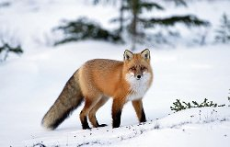
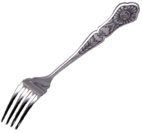
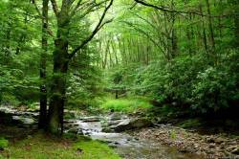
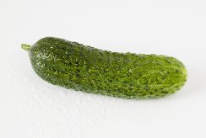
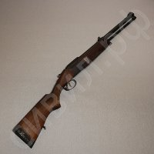


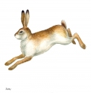
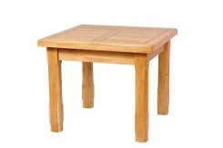
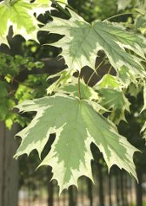

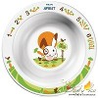
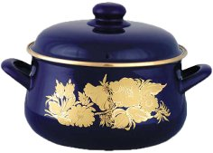
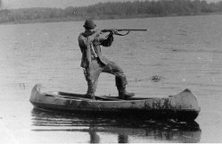
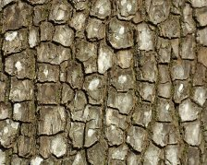
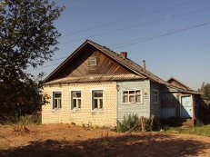

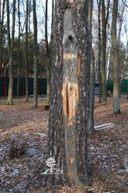
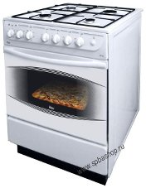
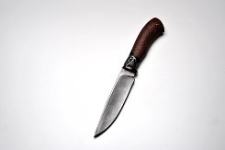


Лес, яблоко, плита, ствол, тарелка, нож, кастрюля, стол, чашка, заяц, лист, вилка, ружьё, лиса, охотник, плита.

- Трудности называния связаны снедостаточностью в сфере зрительных представлений. Для преодаления трудностей называния и актуализации предметной лексики логопед предлагает следующие задания.
Задание. Подпишите названия частей дерева.

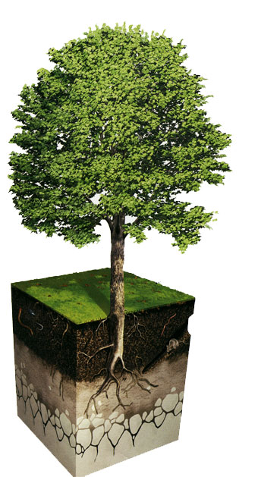

Крона, кора, листья, ствол, корни, ветки

Задание. Пациенту можно предложить выбрать среди верных и конфликтных названий и изображений. Выберите только те картинки, которые имеют отношение к дому

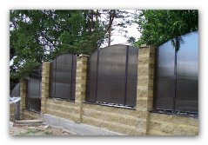
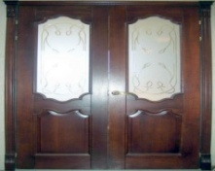
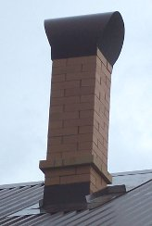

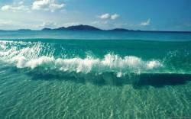

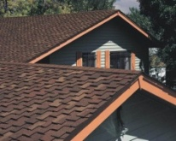
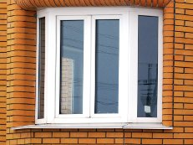
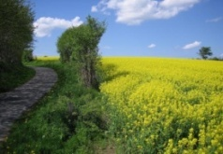
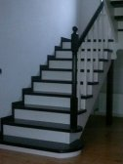

Дверь, окно, труба, планета, поле, крыша, океан

Задание. Логопед выкладывает перед больным карточки и просит в одну стопку сложить карточки с изображением посуды, в другую электротехники для кухни. Далее можно выкладывать большее количество карточек и просить пациента раскладывать картинки на три стопки, по каким – либо признакам. В ходе занятия каждая карточка прочитывается, затем называется. В конце занятия логопед просит вспомнить, о чём сегодня говорили, ещё раз вспомнить все слова и картинки.
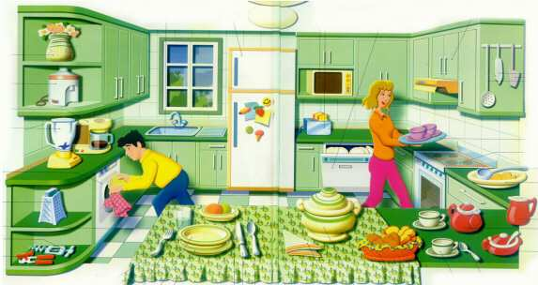

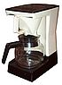
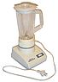
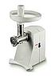
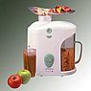
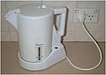

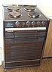
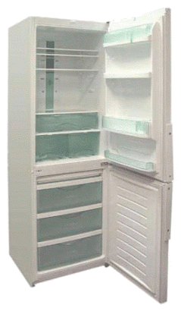
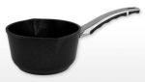

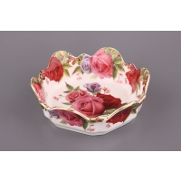

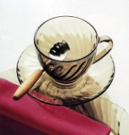

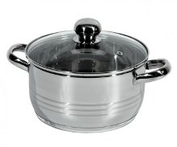
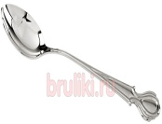

Салатница, кастрюля, холодильник, ковш, тарелка, плита, чайник, мясорубка, кофемолка, соковыжималка, кофеварка, чашка, фужер,ложка
- Для восстановления зрительных представлений больным даются задания конструировать предметы двух из элементов.
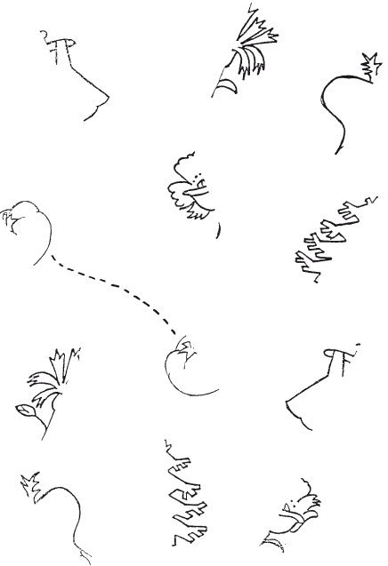

Из трёх элементов

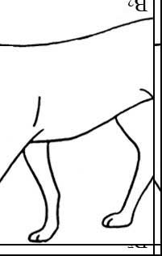
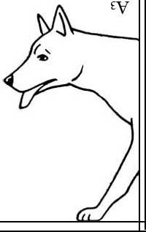
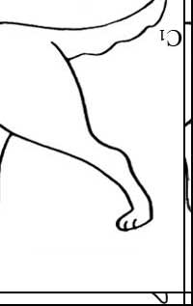

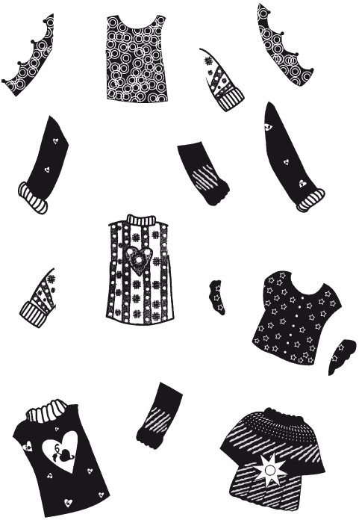
Подобрать недостающие части одежды

Дорисовать недостающие части до целого

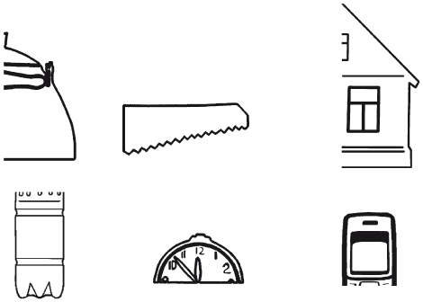

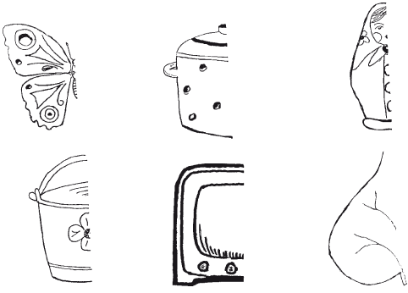

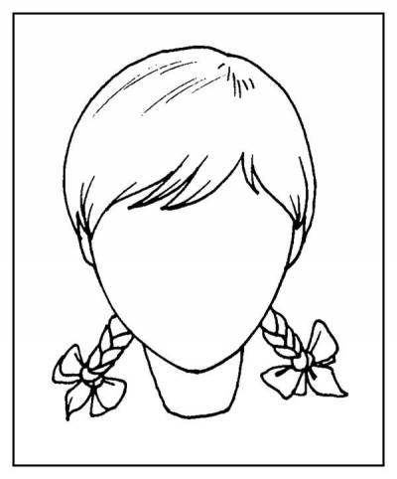
Нарисуйте недостающие части лица

Глаза, нос, губы, брови, ресницы
Разложите картинки в нужной последовательности

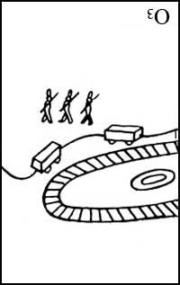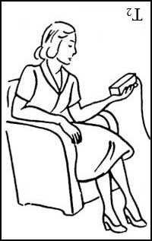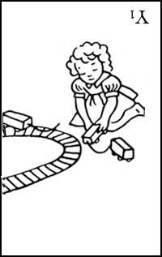

- Когда больной начнёт справляться с этими заданиями логопед предлагает составить сюжетный рассказ, из разрезных карточек выкладывая их в нужной последовательности.
Прогулка
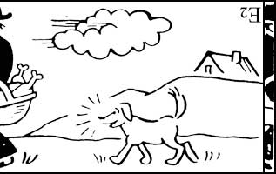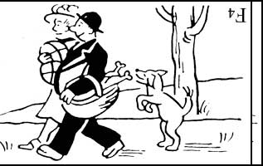

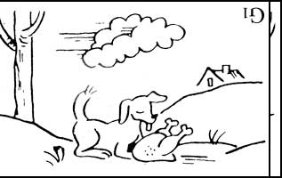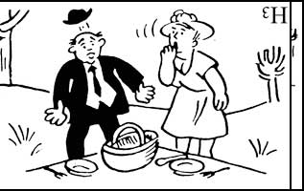

Дождь
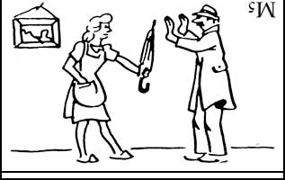
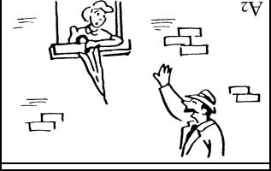

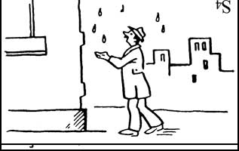
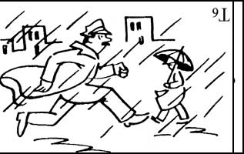

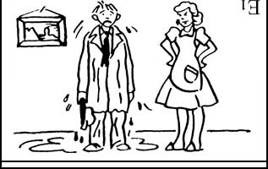
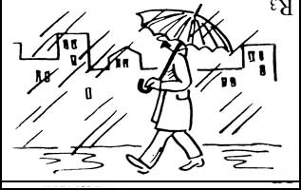

Задание. Посмотрите, какой детали не хватает, дорисуйте её, опишите этот предмет, зачем он нужен, что им делают
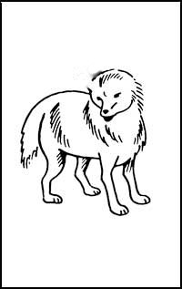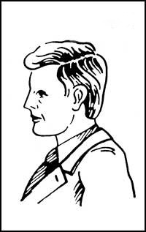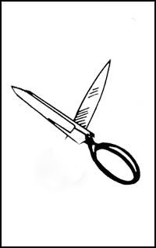

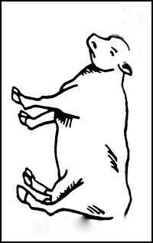
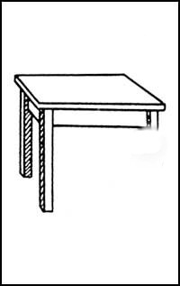
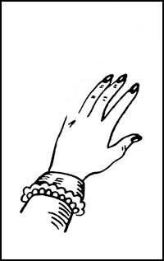

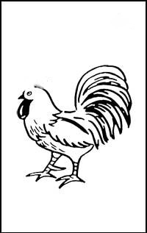

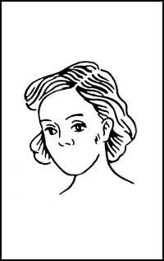

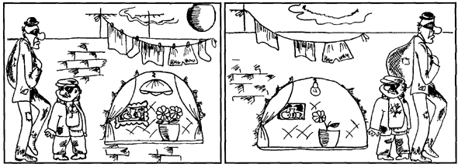
Задание. Посмотрите на рисунки, что унесли воры, дорисуйте недостающие предметы, назовите предметы, запишите в тетрадь, повторите.
Задание. Соедините линиями картинки и описания слов. Закройте карточку. Какие предметы были нарисованы. Что такое спички, лампа, сосиски, весы, арахис, аквариум. Составьте предложения со словами весы-сосиски, лампа-аквариум.
Тонкие палочки для получения огня.
Небольшие тонкие колбаски, употребляемые в вареном виде.
Висячий светильник из нескольких подсвечников для ламп.
Прибор для определения веса.
Земляной орех.
Стеклянная емкость с водой для содержания рыб.
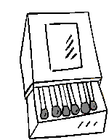

Спички, лампа, арахис, сосиски, весы, аквариум.

Задание. Соедините линиями картинки и описания слов. Закройте карточку. Какие предметы были нарисованы. Что такое сундук, рогатка, магнит, фотоаппарат, трубка, тёрка. Составьте предложения со словом трубка, зачем она нужна, что с ней делают, опишите её, из чего чаще всего изготовляют трубки.

Кухонный прибор для растирания чего-то твердого.
Тяжелый напольный ящик для хранения вещей.
Курительный прибор.
Прибор для фотографирования.
Небольшой деревянный предмет с резинкой для метания.
Кусок железа, способный притягивать стальные предметы.
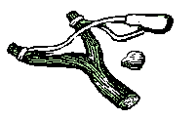
Сундук, рогатка, магнит, фотоаппарат, трубка, тёрка
Задание. Соедините линиями картинки и описания слов. Закройте карточку. Какие предметы были нарисованы. Что такое Корабль, розетка, полка, петух, окно, тетрадь. Составьте предложения со словами окно-петух, окно-корабль, полка-тетрадь....
Проём в стене для проникновения света и воздуха.
.Сшитые листы чистой бумаги в обложке.
Самец домашней курицы.
Вилка для присоединения к электрической сети аппаратов.
Предмет мебели, вешаемый на стену.
Морское судно.
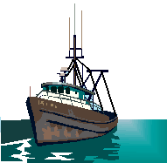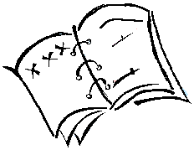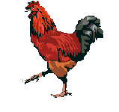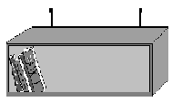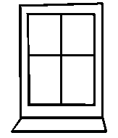
Корабль, розетка, полка, петух, окно, тетрадь
Задание. Выберите подходящее под описание слово. Соедините стрелками. Все слова начинаются с буквы «А» (пациенту предлагаются аналогичные задания на каждую букву алфавита)

Колпак для лампы - . . . . . .
Красная строка - . . . . .
Деньги, выдаваемые вперед в счет заработка - . . . . .
Ледяная плавучая гора - . . . . . . .
Устройство для дыхания под водой - . . . . . . . .
Строение для хранения зерна - . . . . .
Опросный лист - . . . . . .
Предварительное объявление (о фильме) - . . . . .
Состояние полного безразличия - . . . . . .
Судья в некоторых видах спорта - . . . . . .
Большая круглая площадка посередине цирка - . . . . .
Наем помещения, земли во временное пользование - . . . . . .
Заключение под стражу - . . . . .
Учреждение для хранения старых документов - . . . . .
Выдающийся летчик - . .
Мастерская по шитью одежды - . . . . . .
Главарь, предводитель в казачьих войсках - . . . . . .
Приятный запах - . . . . . .
Юрист, защищающий интересы обвиняемого - . . . . . . .
Посланец Бога, покровительствующий человеку - . . . . .
Проем в стене - . .
_____________________________________________
Аванс, анкета, ангел, арест, архив, арка, арена, амбар, акваланг, абажур, айсберг, аромат, апатия, атаман, адвокат, ателье, афиша, аренда, абзац, арбитр.

Работа с текстом.

- При грубой форме акустико-мнестической афазии пересказ текстов значительно затруднён. На первых этапах логопед предлагает больному пересказывать короткие тексты, с опорой на зрительный образ.
Задание. Причитайте текст. Ответьте на вопросы.

Весна
Солнце пригрело. Побежал ручьи. Прилетели грачи. Птицы выводят птенцов.
Весело скачет по лесу заяц. Лисица вышла на охоту и чует добычу.
Волчица вывела волчат на поляну. Медведица рычит у берлоги.
Над цветами летают бабочки и пчелы. Все рады весне.

Ответьте на вопросы.

Какое время года наступило?
Кто прилетел?
Кого выводят птицы?
Кто весело скачет по лесу?
Кто вышел на охоту?
Кто вывел волчат на поляну?
Кто рычит у берлоги?
Кто летает над цветами?
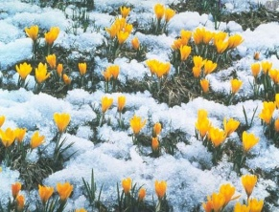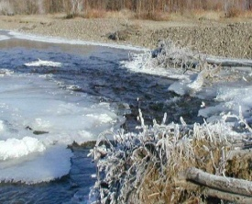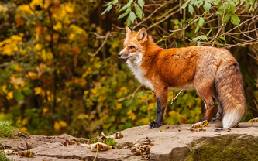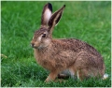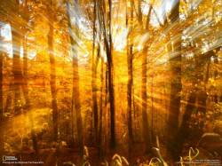

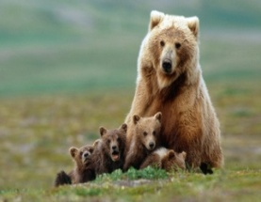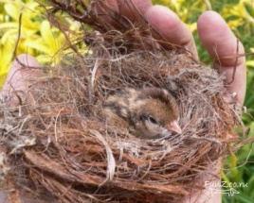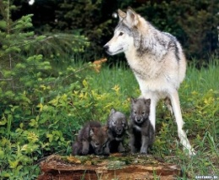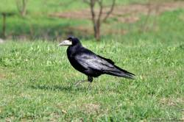

Подобрать слова признаки

...................................................................................................
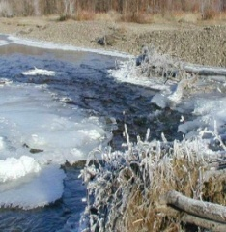....................................................................................................
...............................................................................................
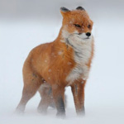..............................................................................................
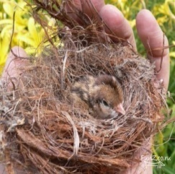......................................................................................................
.......................................................................................................
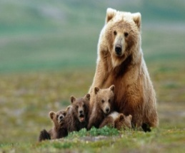...................................................................................................
....................................................................................................
.....................................................................................................
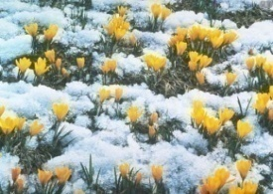.....................................................................................................
Яркое, разноцветная, дикая, бурая, косой, пушистый, рыжая, чёрный, прозрачный
Вставьте в рассказ по памяти подходящее по смыслу слово.

Весна
(что?).........................................пригрело. Побежали (что?) ........................ Прилетели (кто?) .................... Птицы выводят (кого?) ........................Весело скачет по лесу (кто?) ............................. (Кто?)...................вышла на охоту и чует добычу. (Кто?).......................... вывела волчат на поляну. (Кто?)..................... рычит у берлоги. Над цветами летают (кто?)..............................и пчелы. Все рады весне.
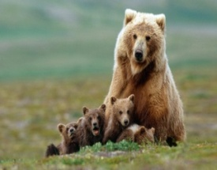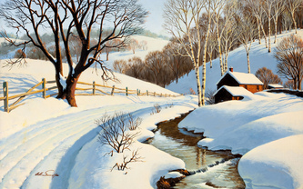
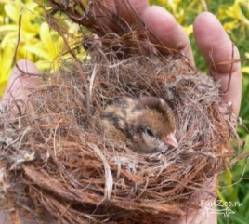

- Трудности нахождения нужного слова преодолеваются путём расширения, а иногда сужения смысловых полей слова (уточнение и систематизация их значение). Для это го логопед предлагает следующие упражнения.

Задание. Объясните значение выражений. В чём разница. С каждым словосочетанием составьте предложения.

Золотое кольцо___________________________________________________
Золотые руки_______________________________________________________
Ледяная глыба______________________________________________________
Ледяной взгляд_____________________________________________________
Копирует чертёж____________________________________________________
Копирует походку__________________________________________________
Дремлет ребёнок___________________________________________________
Дремлет река______________________________________________________

Задание. Составьте и запишите словосочетания, в которых бы каждое из указанных слов выступило в разных значениях.

Корень ____________________________________________________
Мягкий_______________________________________________________
Ходит________________________________________________________
Иголка_______________________________________________________
Коса_________________________________________________________
Лук_________________________________________________________

Задание. Прочитайте словосочетания. Укажите, какие слова употреблены в прямом, а какие – в переносном значении.

Плачущая береза_______________________________________________
плачущий ребенок______________________________________________
дремлет лес____________________________________________________
дремлет собака_________________________________________________
разыгравшиеся воды_____________________________________________
разыгравшиеся дети_____________________________________________
спят цветы____________________________________________________
спят дети______________________________________________________
крылатый звук__________________________________________________
крылатая ракета_________________________________________________
волнистое облако_______________________________________________
волнистые волосы________________________________________________

Задание. Напишите сочинение на тему «Моя мечта». Для того чтобы ваш рассказ был более выразительным и убедительным, воспользуйтесь предложенными рядами синонимов.

Хотеть, желать.
Стремиться, тянуться, устремляться, стараться.
Заветная, сокровенная, заповедная.
Думать, размышлять, мыслить, раздумывать, помышлять.
Думаю, полагаю, считаю.

Задание. Закончить фразы тремя разными вариантами:

Однажды утром я проснулся и 1)..........2)...............3)
Выходя из дома 1)..........2)..............3)
Покупая продукты,я 1)..........2)................3)
Для здоровья очень полезно, 1).........2)................3)
Я написал письмо, но 1)..........2)...............3)
Мои часы стали 1)..........2)...............3)
У наших соседей 1)..........2)...............3)

Придя домой, ……………….1)………..…2)……….,3)
Подождав товарища, ……………1)……….2)…….,3)
Подъехав в институт, ……………1)………2)……..,3)
Подойдя к дереву, …………….1)………..2)………3)
Опередив девушку, ……………1)…………2)………3)
Отчалив от берега, ………………….1)………2)……3)
Находясь в комнате, ………………..1)………2)……3)
Выйдя на улицу, ………………1)……………2)……3)

Задание. Подберите к глаголам слова. С полученными словосочетаниями составьте и запишите предложения.

1. АГИТИРОВАТЬ | (кого?) …(за кого?) …(за что?) …
2. АПЛОДИРОВАТЬ | (кому?) …
3. АРЕСТОВАТЬ | (кого?) …(за что?) …
4. АТАКОВАТЬ | (кого?) … (что?) …
5. БЕСПОКОИТЬСЯ | (о ком?) …(о чем?) …
6. БЛАГОДАРИТЬ | (кого?) …(что?) …(за что?) …
7. БОЛЕТЬ | (чем?) …
8. БОРОТЬСЯ | (с кем?) …(с чем?) …(против кого?)  (против чего?) …(за что?) …
9. БОЯТЬСЯ | (кого?) …(чего?) …
10. БРАТЬ | (что?) …(кого?) …(у кого?) …

